День в истории: 3 декабря
Бхопальская катастрофа, первое в мире СМС и другие события, которые произошли в этот день.
Прослушать новость
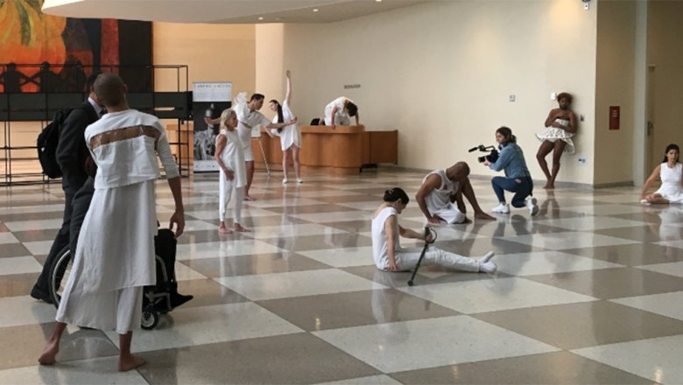
Источник: ООН

Международный день инвалидов
Ежегодно 3 декабря во всем мире отмечается Международный день инвалидов (International Day of Disabled Persons). Цели, ради которых этот день был провозглашен, — полное и равное соблюдение прав человека и участие инвалидов в жизни общества.
В мире более 1 миллиарда человек имеют ту или иную форму инвалидности (а это каждый седьмой), более 100 миллионов инвалидов — дети. И все они сталкиваются с физическими, социально-экономическими и поведенческими барьерами, исключающими их из полномасштабного, эффективного и равноправного участия в жизни общества.
Проведение 3 декабря Международного дня инвалидов направлено на привлечение внимания к проблемам инвалидов, защиту их достоинства, прав и благополучия, на привлечение внимания общества на преимущества, которые оно получает от участия инвалидов в политической, социальной, экономической и культурной жизни.

День Неизвестного Солдата
3 декабря в России отмечается памятная дата — День Неизвестного Солдата — в память о российских и советских воинах, погибших в боевых действиях на территории страны или за её пределами. Решение об установлении этой памятной даты было принято Госдумой в октябре 2014 года, а соответствующий указ подписан президентом России в ноябре того же года.
Дата 3 декабря выбрана в связи с тем, что в этот день в 1966 году, в ознаменование 25-й годовщины разгрома немецких войск под Москвой, прах неизвестного солдата был торжественно захоронен у стен Московского Кремля в Александровском саду. Сегодня мемориал у Кремлевской стены стал символичным местом поклонения для всех тех, кто не знает, как погибли его родные и близкие, и где они погребены.
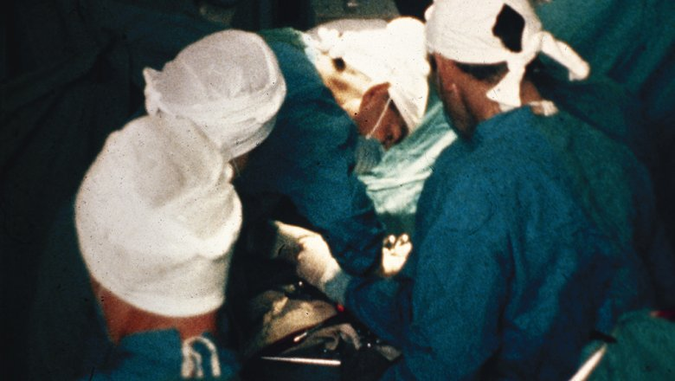
Источник: AP 2020

Пересадка сердца
3 декабря 1967 года в госпитале Грут Шут, Кейптаун (ЮАР) проведена первая в истории медицины операция по пересадке сердца; её провёл профессор Кристиан Барнард, трансплантировав сердце смертельно раненой 25-летней женщины 55-летнему больному.
Сердце погибшей накануне в автокатастрофе 25-летней Денизы Дарваль с согласия её семьи было пересажено 54-летнему Луису Вашканскому, страдавшему неизлечимым сердечным заболеванием и диабетом. Барнарду помогал его брат Мариус, а также медицинская бригада из тридцати человек. Операция длилась примерно пять часов.
Несмотря на то, что операция была проведена безукоризненно, пришедший полностью в себя Вашканский прожил лишь 18 дней и умер от двусторонней пневмонии.

Окончание холодной войны
3 декабря 1989 года состоялась встреча, поставившая точку в «холодной войне». Через месяц после падения Берлинской стены президент США Джордж Буш-старший и лидер Советского Союза Михаил Горбачёв встретились на Мальте и официально объявили об окончании холодной войны.
Официальное документальное закрепление окончания холодной войны было осуществлено с принятием 21 ноября 1990 года на совещании глав государств и правительств СБСЕ «Парижской хартии для новой Европы».
По важности события для Европы некоторые эксперты сравнивают встречу двух лидеров на Мальте с Ялтинской конференцией 1945 года, где Рузвельт, Сталин и Черчилль обсуждали устройство мира после Второй мировой войны.

Источник: AP 2020

Бхопальская катастрофа
3 декабря 1984 года произошла Бхопальская катастрофа — крупнейшая по числу жертв техногенная катастрофа в современной истории, произошедшая в результате аварии на химическом заводе, принадлежащем американской химическо-промышленной корпорации Union Carbide, в индийском городе Бхопал (столице штата Мадхья-Прадеш).
Ранним утром 3 декабря из резервуара для хранения метилизоцианата произошёл выброс 42 тонн этого сильнотоксичного соединения. Облако паров MIC покрыло собой территорию в 40 квадратных километров, распространившись на близлежащие трущобы и железнодорожный вокзал.
Согласно официальным правительственным данным, в день аварии погибло около 3000 человек. После число погибших было пересмотрено в сторону увеличения — 5295 человек. По другим источникам, катастрофа стала причиной смерти по крайней мере 18 — 30 тысяч человек, из которых 7 тысяч погибли непосредственно в день аварии, а около 25 тысяч — в последующие годы.
Большое число жертв объясняется высокой плотностью населения, несвоевременным информированием населения, нехваткой медперсонала, а также неблагоприятными погодными условиями — облако тяжёлых паров разносилось ветром.

Первая СМС-ка
3 декабря 1992 года состоялась первая в мире передача СМС-сообщения.
22-летний британец Нейл Папуорт, инженер фирмы Sema Group Telecoms, занимавшейся технологическими разработками по заказу телекоммуникационного гиганта Vodafone, послал со своего компьютера первое в мире СМС-сообщение. Текст, отправленный на мобильный телефон директора Vofafone Ричарда Джарвиса, состоял из двух слов: «Счастливого Рождества!».
Новая технология быстро получила глобальное распространение, поэтому данное событие по праву считается знаковым в истории развития коммуникации.

Пресс - служба СРО Союз «Охрана»

.

